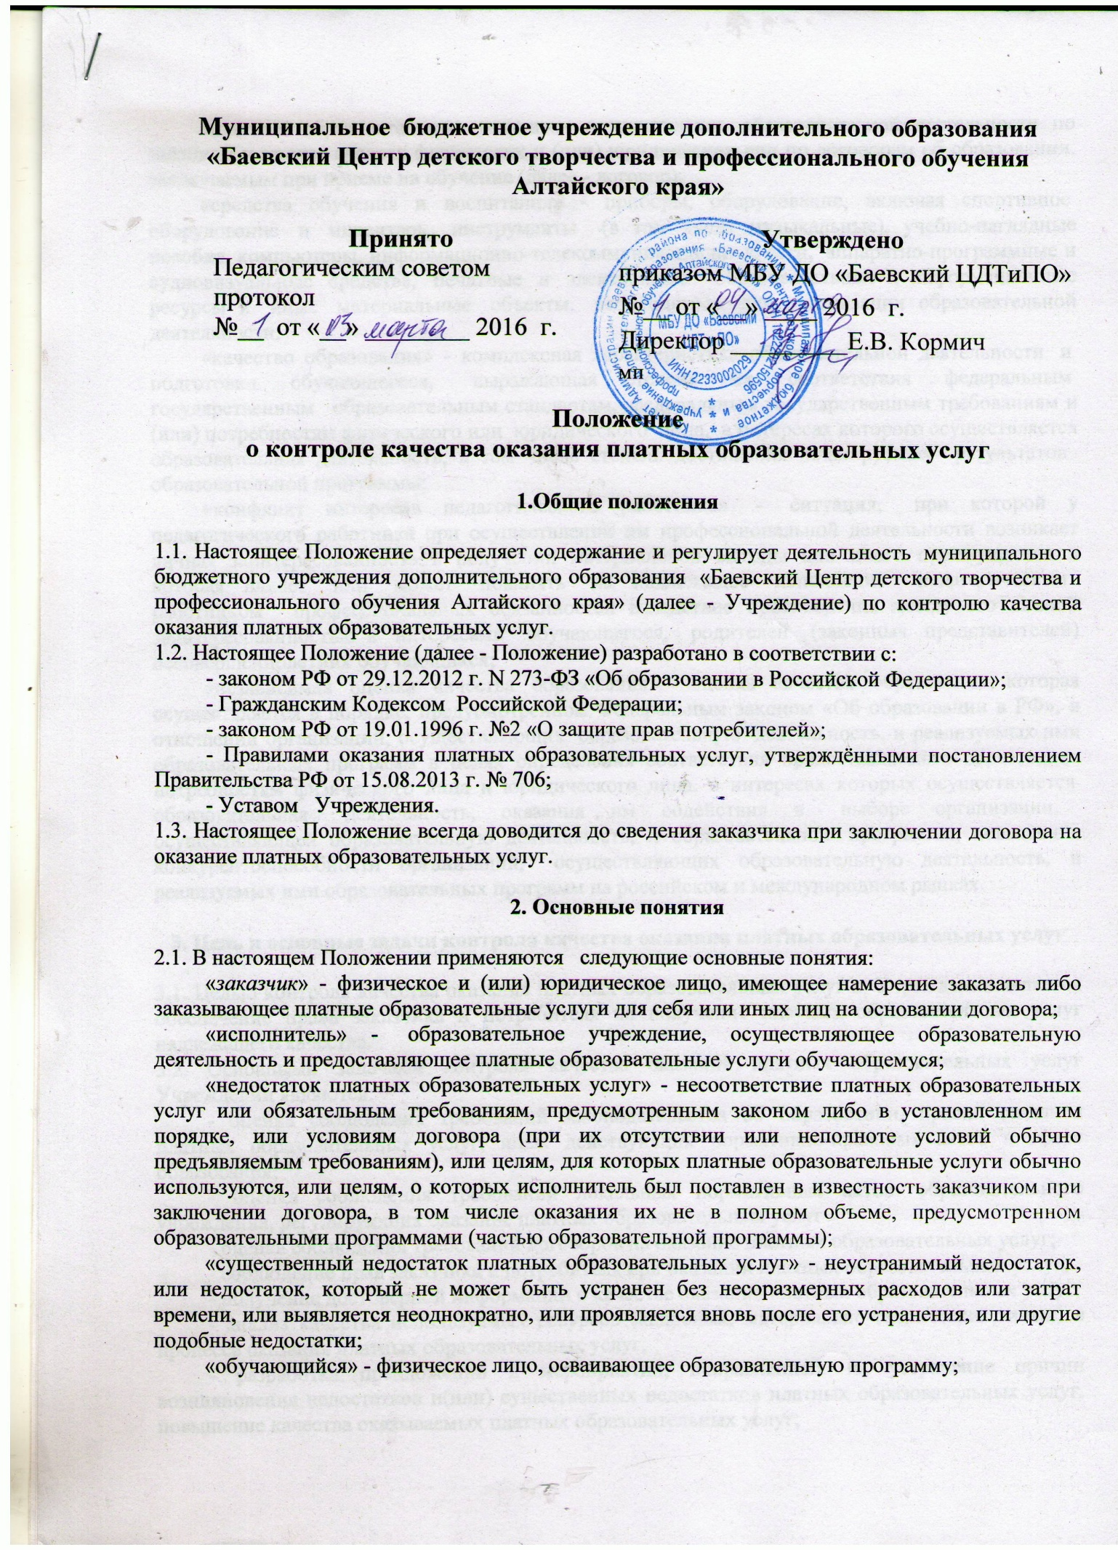

«платные образовательные услуги» - осуществление образовательной деятельности по заданиям и за счет средств физических и (или) юридических лиц по договорам об образовании, заключаемым при приеме на обучение (далее - договор);

«средства обучения и воспитания» - приборы, оборудование, включая спортивное  оборудование  и  инвентарь,  инструменты   (в том числе музыкальные), учебно-наглядные пособия, компьютеры, информационно-телекоммуникационные сети,  аппаратно-программные и аудиовизуальные  средства,  печатные  и  электронные    образовательные и информационные ресурсы и  иные  материальные  объекты,  необходимые  для организации образовательной деятельности;

«качество образования» - комплексная характеристика образовательной деятельности  и  подготовки  обучающегося,   выражающая степень  их  соответствия  федеральным  государственным   образовательным стандартам,  федеральным государственным требованиям и (или) потребностям физического или  юридического  лица,  в интересах которого осуществляется образовательная деятельность, в том числе степень достижения  планируемых   результатов   образовательной программы;

«конфликт интересов педагогического работника»  -  ситуация,   при которой у педагогического работника при осуществлении им профессиональной деятельности возникает личная заинтересованность в получении материальной выгоды или иного преимущества и которая влияет  или  может  повлиять  на надлежащее  исполнение   педагогическим   работником    профессиональных обязанностей вследствие противоречия между его личной заинтересованностью и  интересами   обучающегося,   родителей   (законных  представителей) несовершеннолетних обучающихся;

«независимая  оценка  качества  образования» - оценка  качества  образования, которая осуществляется в порядке, предусмотренном Федеральным законом «Об образовании в РФ», в отношении организаций, осуществляющих  образовательную  деятельность, и реализуемых ими образовательных программ в целях определения соответствия предоставляемого образования потребностям физического лица и юридического лица, в интересах которых осуществляется  образовательная   деятельность, оказания им содействия в   выборе организации,     осуществляющей образовательную деятельность, и образовательной  программы, повышения конкурентоспособности организаций,   осуществляющих образовательную деятельность, и реализуемых ими образовательных программ на российском и международном рынках.

**3. Цель и основные задачи контроля качества оказания платных образовательных услуг**

3.1. Целью контроля качества оказания платных образовательных услуг в  Учреждении является обеспечение права заказчика и потребителя на получение платных образовательных услуг надлежащего качества.

3.2. Основными задачами контроля качества оказания платных образовательных услуг Учреждении являются:

- оценка соблюдения требований законодательства об образовании, правил оказания платных образовательных услуг, иных действующих нормативно-правовых актов в сфере образования;

- оценка соблюдения требований локальных нормативных актов  образовательного учреждения, регулирующих оказание платных образовательных услуг

- оценка соблюдения требований договоров на оказание платных образовательных услуг;

- соблюдение прав заказчика и потребителя при оказании платных образовательных услуг;

- получение достоверной информации о качестве оказания платных образовательных услуг;

- анализ качества используемых ресурсов (кадровых, материально-технических, иных) в процессе оказания платных образовательных услуг;

- разработка предложений и мероприятий, направленных на устранение причин возникновения недостатков и(или) существенных недостатков платных образовательных услуг, повышение качества оказываемых платных образовательных услуг;

- определение потребностей педагогических работников, задействованных в оказании платных образовательных услуг, в дополнительных профессиональных знаниях;

- внедрение мотивационных механизмов повышения профессиональной ответственности педагогических работников, задействованных в оказании платных образовательных услуг;

- выявление зон неэффективности в процессе оказания платных образовательных услуг, разработка и принятие мер по их устранению;

- разработка корректирующих и предупреждающих действий;

- изучение и обеспечение удовлетворенности обучающихся платных образовательных услуг их качеством.

**4.Объект, содержание, формы, методы и документация контроля качества оказания платных образовательных услуг**

4.1. Объектом контроля качества оказания платных образовательных услуг в  Учреждении является образовательная деятельность, осуществляемая  за счет средств физических и (или) юридических лиц по договорам об образовании, заключаемым при приёме на обучение.

4.2. Содержание контроля качества оказания платных образовательных услуг в Учреждении определяется в соответствии с задачами и особенностями данного контроля, указанными соответственно в п. 3.2. и в разделе 5 настоящего Положения.

4.3. При осуществлении контроля качества оказания платных образовательных услуг используются формы, методы, виды, процедуры и документация контроля, принятые в Учреждении для внутреннего контроля за качеством образовательной деятельности.

4.4. Периодичность контроля качества оказания платных образовательных услуг регламентируются соответствующим планом (или разделом общего плана внутренних контрольных мероприятий), а так же принятыми в Учреждении локальными нормативными актами по проведению внутреннего контроля за качеством образовательной деятельности.

4.5. По результатам проведения контроля качества платных образовательных услуг в Учреждении принимается решение в соответствии с локальным нормативным актом по проведению внутреннего контроля за качеством образовательной деятельности.

**5.Особенности контроля качества оказания платных образовательных услуг в Учреждении**

5.1.При осуществлении контроля качества образовательных услуг в  Учреждении выделяют следующие особенности проведения контроля:

5.1.1. Проводится контроль знаний педагогических работников, оказывающих платные образовательные услуги, на предмет знания локальных нормативных актов  образовательного учреждения, регламентирующих оказание платных образовательных услуг, а так же порядка оказания платных образовательных услуг, принятого в  образовательном учреждении;

5.1.2. Осуществляется контроль функционирования в  Учреждении системы информирования заказчиков об образовательной организации и оказываемых ею платных образовательных услугах;

5.1.3. Осуществляется контроль за работой по договорам об образовании, заключаемым при приёме на обучение, на предмет:

- соответствия используемых в  образовательном учреждении форм договоров формам договоров, утверждённых федеральным органом исполнительной власти, осуществляющим функции по выработке государственной политики и нормативно-правовому регулированию в сфере образования;

- соответствия сведений, указанных в договоре, информации, размещенной на официальном сайте исполнителя в информационно-телекоммуникационной сети "Интернет" на дату заключения договора;

- неукоснительного соблюдения образовательным учреждением требований заключённых договоров;

5.1.4. Проводится аудит оказания платных образовательных услуг с целью:

- выявления  и предотвращения факторов, делающих возможным появление недостатков и(или) существенных недостатков платных образовательных услуг;

- разработки корректирующих и предупреждающих действий, направленных на предотвращение появления недостатков и(или) существенных недостатков платных образовательных услуг;

5.1.5. Осуществляется контроль соблюдения педагогическими работниками, оказывающими платные образовательные услуги, установленных ограничений при осуществлении ими профессиональной деятельности;

5.1.6. Анализируются принятые в  образовательном учреждении меры по случаям возникновения конфликта интересов педагогического работника, оказывающего платные образовательные услуги, и(или)  при выявлении факторов, создающих угрозу для возникновения такого конфликта;

5.1.7. Анализируются количество и структура (по причинам, педагогическим работникам и т.д.) спорных и конфликтных случаев, возникших при оказании платных образовательных услуг, и рассмотренных на заседаниях комиссии по урегулированию споров между участниками образовательных отношений;

5.1.8. Анализируются качество средств обучения и воспитания, используемых при оказании платных образовательных услуг, а так же условия оказания платных образовательных услуг на предмет их соответствия установленным требованиям;

5.1.9. Проводится анализ формирования цен на платные образовательные услуги и его соответствие принятому в  образовательном учреждении порядку или порядку, установленному её учредителем;

5.1.10.Осуществляется анализ динамики и структуры доходов, полученных от оказания платных образовательных услуг;

5.1.11.Осуществляется контроль порядка расходования средств, полученных от платных образовательных услуг.

5.2. Для проведения контроля за качеством оказания платных образовательных услуг к контрольным мероприятиям привлекаются сотрудники финансово-экономической службы Учреждения.

5.3. Результаты контроля качества платных образовательных услуг заслушиваются на заседаниях педагогического совета  Учреждения.

**6.Лица, ответственные за проведение контроля качества оказания платных образовательных услуг**

6.1.Ответственным лицом за организацию контроля качества оказания платных образовательных услуг в  Учреждении является директор Учреждения или уполномоченное им соответствующим приказом лицо.

6.2.Обязанности лица, ответственного за организацию контроля качества оказания платных образовательных услуг в  Учреждении, отражаются в их должностных инструкциях.

6.3.В своей деятельности лица, ответственные за организацию контроля качества платных образовательных услуг в Учреждении, руководствуются настоящим Положением, а так же иными локальными нормативными актами  Учреждения, регламентирующими его деятельность по внутреннему контролю качества образовательной деятельности.

6.4.Лицо, ответственное за организацию контроля качества оказания платных образовательных услуг в Учреждении, обеспечивает подробное ознакомление с настоящим Положением с необходимыми комментариями и разъяснениями всех работников Учреждения, задействованных в организации оказания или в непосредственном оказании платных образовательных услуг, под роспись.

6.5. В необходимых случаях для проведения контроля качества оказания платных образовательных услуг в Учреждении могут привлекаться (по согласованию) в качестве экспертов работники образовательных учреждений высшего или дополнительного профессионального образования, работники научно-исследовательских организаций, а также работники иных образовательных учреждений, имеющие соответствующую подготовку.

**7. Независимая оценка качества образования при оказании платных образовательных услуг**

7.1. Помимо контроля качества оказания платных образовательных услуг, осуществляемого Учреждением самостоятельно, и контроля, проводимого в установленном законодательством порядке уполномоченными органами в соответствии с их компетенцией, в соответствии с Федеральным законом «Об образовании в Российской Федерации», в предусмотренном им порядке, в образовательном учреждении может быть осуществлена независимая оценка качества образования при оказании платных образовательных услуг.

7.2. Независимая  оценка  качества  образования  осуществляется в отношении организаций, осуществляющих  образовательную  деятельность,  и реализуемых ими образовательных программ в целях определения соответствия предоставляемого образования потребностям физического лица и юридического лица, в интересах которых осуществляется  образовательная   деятельность, оказания   им   содействия   в   выборе   организации,     осуществляющей образовательную деятельность,  и  образовательной  программы,   повышения конкурентоспособности   организаций,   осуществляющих     образовательную деятельность, и реализуемых ими образовательных программ на российском и международном рынках.

7.3.  Независимая  оценка  качества  образования  осуществляется юридическим  лицом  или  индивидуальным  предпринимателем  (далее -организация, осуществляющая оценку качества).

7.4. Организация, осуществляющая оценку качества, устанавливает виды образования, группы организаций, осуществляющих     образовательную деятельность, и реализуемых ими образовательных программ, в отношении которых проводится независимая  оценка  качества  образования,  а  также условия,  формы  и  методы  проведения  независимой   оценки качества образования и порядок её оплаты.

7.5.  Независимая  оценка  качества  образования осуществляется по инициативе  юридических  лиц  или  физических  лиц.  При осуществлении независимой  оценки  качества  образования  используется общедоступная информация об организации, осуществляющей образовательную деятельность, и о реализуемых ею образовательных программах.

7.6. Независимая оценка качества образования осуществляется  также   в рамках международных сопоставительных исследований в сфере образования.

7.7. Результаты независимой оценки качества образования не влекут   за собой  приостановление или аннулирование лицензии  на осуществление образовательной деятельности в отношении образовательного учреждения, осуществляющего образовательную деятельность.

**8. Заключительные положения**

8.1.Настоящее Положение вступает в силу с момента утверждения и действует бессрочно.

8.2.Изменения в настоящее Положение могут быть внесены приказом директора  Учреждения путём утверждения Положения в новой редакции.

8.3.В случае возникновения конфликта между нормами локального нормативного акта  Учреждения, регулирующего указанные в Положении вопросы, и нормами настоящего Положения применяются нормы акта, принятого позднее.

8.4. Все работники  Учреждения несут ответственность за соблюдение настоящего Положения в установленном законодательством порядке